Especificación de Requisitos de Software

del Sistema de Gestión Forestal sostenible - SIFO

|  |  |  |  |
| --- | --- | --- | --- |
| CONTROL DE DOCUMENTOS | | | |
| Elaborado por:  Grupo EIS Gestión de software II | Cargo:  Estudiantes | Fecha:  2018.03.11 | Firma: |
| Revisado por:  Javier Enciso | Cargo:  Docente | Fecha:  2018.03.11 | Firma: |

|  |  |  |  |
| --- | --- | --- | --- |
| CONTROL DE CAMBIOS | | | |
| Versión | Fecha | Cambio | Nombre del solicitante |
| 1.0 | 2018.03.11 | Documento nuevo. | Javier Enciso |

# **Contenido**

Contenido 1

1. Introducción 2

1.1 Propósito 2

1.2 Visión general del documento 2

2. Descripción general 3

2.1 Ámbito del sistema 3

2.1.1 Descripción del problema 3

2.1.2 Objetivo general 3

2.2 Actores del sistema 4

2.2.1 Usuarios funcionales 4

1.1 Supuestos y dependencias 4

3. Módulos del sistema 5

2.1 Requisitos 5

2.2 Diseño de vistas 9

2.3 Diagrama de clases 19

4. Atributos de calidad 21

4.1 Funcionalidad 21

# Introducción

## Propósito

Este documento presenta de manera formal la especificación de requisitos del Sistema de Gestión Forestal Sostenible, planteada para el curso de Gestión de software II de la especialización de Ingeniería de Software de la universidad de los Llanos. En esta especificación se detallan los actores, requisitos funcionales, supuestos, dependencias y los atributos de calidad que deberá satisfacer el sistema de información.

## Visión general del documento

Este documento consta de cuatro secciones descritas a continuación:

Primera sección **“*Introducción*”**: Proporciona una visión global de los contenidos y organización de la especificación de requisitos.

Segunda sección **“*Descripción general*”**: Describe todos aquellos factores que afectan al sistema y a sus requisitos, características de los usuarios, supuestos y dependencias que afectan el desarrollo del sistema.

Tercera sección **“*Módulos del sistema*”**: Presenta el análisis de requisitos que debe satisfacer el sistema, los diseños de vistas preliminares de la plataforma y el diagrama de clases.

Cuarta sección presenta los **“A*tributos de calidad*”**:del sistema de gestión forestal sostenible.

Se recomienda leer este documento en el orden que es presentado, pues se ha estructurado de forma tal que la secuencia de secciones sea natural al lector y facilite el entendimiento del mismo.

# Descripción general

## Ámbito del sistema

La gestión forestal es un proceso de planificación y ejecución de prácticas para la administración y uso de los bosques y otros terrenos arbolados, con el fin de cumplir con objetivos ambientales, económicos, sociales y culturales específicos. La gestión forestal tiene que ver con todos los aspectos administrativos, económicos, legales, sociales, técnicos y científicos relacionados con los bosques naturales y plantados. También puede relacionarse con grados diversos de intervención humana deliberada, desde acciones que buscan salvaguardar y mantener los ecosistemas forestales y sus funciones, hasta aquellas que buscan favorecer especies de valor social o económico, o grupos de especies que permitan mejorar la producción de bienes y servicios del bosque.

### Descripción del problema

La puesta en práctica de la gestión forestal sostenible es un desafío constante en todo el mundo, en gran parte debido a la capacidad limitada y la falta de condiciones favorables. Se requiere el diseño de una plataforma interactiva basada en la Web, fácil de usar y que puede responder a las diversas necesidades de las personas interesadas en poner en práctica la gestión forestal sostenible. Que permita realizar el control de las áreas de siembra, el financiamiento de compra de las arboles forestales.

### Objetivo general

Desarrollar y parametrizar el Sistema de Gestión Forestal Sostenible, que contiene las funcionalidades de gestión de cuentas, creación de área de siembras, parametrización de las especies endémicas por departamento, registro de la información de los robots de siembra, transacción de donaciones, seguimiento del progreso de siembra y visualización de videos de siembra.

## Actores del sistema

### Usuarios funcionales

Estos actores son los encargados de utilizar las funcionalidades del sistema de gestión forestal sostenibles.

|  |  |
| --- | --- |
|  | **ADMINISTRADOR DEL SISTEMA**. Actor encargado de realizar seguimiento y control de la plataforma, registro de la información parametrizable del sistema. |

|  |  |
| --- | --- |
|  | **TERRATENIENTE**. Actor encargado de la planeación, gestión y coordinación de las áreas de siembra. |

|  |  |
| --- | --- |
|  | **DONANTE**. Actor encargado del financiamiento de la compra de árboles por medio de la donación. |

## Supuestos y dependencias

* Los requerimientos no variarán durante el proceso de desarrollo.
* El dinero de las donaciones no se reintegrará al donante.
* El contratante proporcionará el robot encargado de:
  + Grabación del proceso de siembra
  + Obtención de información como altitud, PH, temperatura.
* Los tiempos de siembra dependerán de la disponibilidad del robot y el funcionamiento
* El sistema no se encargará de la compra de especies. Se contemplará que siempre habrá existencia de todas las especies
* El contratante proveerá los servicios necesarios para el funcionamiento del software web (servicio en nube)
* El acondicionamiento del área de siembra dependerá del usuario TERRATENIENTE dueño del terreno.
* Los costos de soporte después de entregado el producto correrá por parte del contratante.

# Módulos del sistema

## Requisitos

Se presentan los requisitos funcionales del sistema de gestión forestal sostenible - SIFO. Cada requisito contiene un identificador numérico único según el convenio actual, tiene asociado una categoría, clasificaciones de importancia y complejidad

|  |  |
| --- | --- |
| **ID** | RF - 01 |
| **Categoría** | Login |
| **Descripción** | El sistema deberá contar con un sistema de autenticación conformado por un usuario y clave |
| **Importancia** | * Baja |
| **Complejidad** | * Baja |
| **Esfuerzo (horas)** |  |

|  |  |
| --- | --- |
| **ID** | RF - 02 |
| **Categoría** | Gestión de usuarios |
| **Descripción** | El sistema debería permitir crear cuentas de usuario con los siguientes datos: nombre de usuario, correo electrónico, contraseña |
| **Importancia** | * Baja |
| **Complejidad** | * Baja |
| **Esfuerzo (horas)** |  |

|  |  |
| --- | --- |
| **ID** | RF - 03 |
| **Categoría** | Recuperación de cuenta |
| **Descripción** | El sistema deberá permitir recuperar la contraseña en caso de perdida por medio del correo electrónico |
| **Importancia** | * Baja |
| **Complejidad** | * Baja |
| **Esfuerzo (horas)** |  |

|  |  |
| --- | --- |
| **ID** | RF - 04 |
| **Categoría** | Parametrización de especies por zona |
| **Descripción** | El sistema deberá permitir la parametrización de especies endémicas por zona como departamento registrando: Nombre, Nombre científico, porcentaje de oxígeno y carbono producido. |
| **Importancia** | * Media |
| **Complejidad** | * Baja |
| **Esfuerzo (horas)** |  |

|  |  |
| --- | --- |
| **ID** | RF - 05 |
| **Categoría** | Parametrización de costo por unidad según la especie. |
| **Descripción** | El sistema deberá permitir la parametrización de costo por especie de cultivos. |
| **Importancia** | * Baja |
| **Complejidad** | * Baja |
| **Esfuerzo (horas)** |  |

|  |  |
| --- | --- |
| **ID** | RF - 06 |
| **Categoría** | Creación de crowfounding |
| **Descripción** | El sistema deberá permitir por medio de una aplicación móvil la donación para arborización seleccionando la especie endémica que desea sembrar |
| **Importancia** | * Alta |
| **Complejidad** | * Baja |
| **Esfuerzo (horas)** |  |

|  |  |
| --- | --- |
| **ID** | RF - 07 |
| **Categoría** | Asignación de árboles por compra |
| **Descripción** | El sistema deberá realizar el cálculo automático el valor de la donación de acuerdo a la especie y la cantidad seleccionada |
| **Importancia** | * Alta |
| **Complejidad** | * Baja |
| **Esfuerzo (horas)** |  |

|  |  |
| --- | --- |
| **ID** | RF - 08 |
| **Categoría** | Asignación de árboles por compra |
| **Descripción** | El sistema deberá asignar los individuos (especie endémica) automáticamente en las áreas de siembra con capacidad disponible |
| **Importancia** | * Alta |
| **Complejidad** | * Baja |
| **Esfuerzo (horas)** |  |

|  |  |
| --- | --- |
| **ID** | RF - 09 |
| **Categoría** | Selección del polígono |
| **Descripción** | El sistema deberá permitir seleccionar un polígono mediante geolocalización y obtener la información del terreno (altitud, longitud, latitud, área, perímetro) |
| **Importancia** | * Media |
| **Complejidad** | * Media |
| **Esfuerzo (horas)** |  |

|  |  |
| --- | --- |
| **ID** | RF - 10 |
| **Categoría** | Patrón de siembra |
| **Descripción** | El sistema deberá permitir seleccionar el tipo de patrón de siembra (cuadrado, tresbolillo) durante la creación del área de siembra, calculando la capacidad de siembra de especies para el área seleccionada |
| **Importancia** | * Alta |
| **Complejidad** | * Media |
| **Esfuerzo (horas)** |  |

|  |  |
| --- | --- |
| **ID** | RF - 11 |
| **Categoría** | Calculo de número de plantas de acuerdo al patrón |
| **Descripción** | El sistema deberá calcular automáticamente la cantidad de árboles de acuerdo al patrón y polígono seleccionado durante la creación del área de siembra |
| **Importancia** | * Media |
| **Complejidad** | * Baja |
| **Esfuerzo (horas)** |  |

|  |  |
| --- | --- |
| **ID** | RF - 12 |
| **Categoría** | Presentación especies endémicas por región |
| **Descripción** | El sistema deberá permitir presentar las especies endémicas de acuerdo al departamento seleccionado en el polígono |
| **Importancia** | * Media |
| **Complejidad** | * Baja |
| **Esfuerzo (horas)** |  |

|  |  |
| --- | --- |
| **ID** | RF - 13 |
| **Categoría** | Visualizador distribución de cultivos |
| **Descripción** | El sistema deberá permitir visualizar la distribución de los arboles teniendo en cuenta el código de colores de las especies endémicas seleccionadas |
| **Importancia** | * Media |
| **Complejidad** | * Baja |
| **Esfuerzo (horas)** |  |

|  |  |
| --- | --- |
| **ID** | RF - 14 |
| **Categoría** | Registro de siembra |
| **Descripción** | El sistema deberá permitir registrar la siguiente información capturada por el robot en el proceso de siembra: especies endémicas plantadas, latitud, longitud, altitud, temperatura, humedad |
| **Importancia** | * Alta |
| **Complejidad** | * Baja |
| **Esfuerzo (horas)** |  |

|  |  |
| --- | --- |
| **ID** | RF - 15 |
| **Categoría** | Consulta de información de siembra |
| **Descripción** | El sistema deberá presentar la siguiente información del progreso del proceso de siembra: nombre del lote, área y perímetro del polígono seleccionado, indicador de especies endémicas sembradas, número de especies endémicas a sembrar, tipo de patrón de siembra, especies endémicas seleccionadas, la cantidad y valor de donaciones para la siembra |
| **Importancia** | * Alta |
| **Complejidad** | * Baja |
| **Esfuerzo (horas)** |  |

|  |  |
| --- | --- |
| **ID** | RF - 16 |
| **Categoría** | Seguimiento de siembra por video |
| **Descripción** | El sistema deberá permitir guardar el enlace del vídeo de proceso de siembra subido por el robot |
| **Importancia** | * Media |
| **Complejidad** | * Baja |
| **Esfuerzo (horas)** |  |

|  |  |
| --- | --- |
| **ID** | RF - 17 |
| **Categoría** | Registro de seguimiento de siembra por video |
| **Descripción** | El sistema debe permitir consultar la información de los robots de siembra: identificación, modelo, GPS, estado |
| **Importancia** | * Media |
| **Complejidad** | * Baja |
| **Esfuerzo (horas)** |  |

|  |  |
| --- | --- |
| **ID** | RF - 18 |
| **Categoría** | Registro de seguimiento de siembra por video |
| **Descripción** | El sistema deberá comunicarse con el sistema de gestión de acciones de robots, indicando la ubicación de siembra, la especie endémica seleccionada y la cantidad a sembrar |
| **Importancia** | * Media |
| **Complejidad** | * Media |
| **Esfuerzo (horas)** |  |

## Diseño de vistas

* + 1. Login

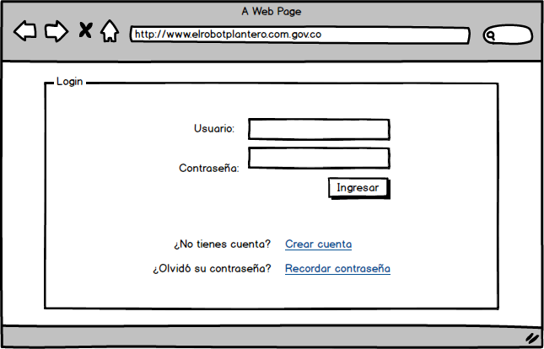

* + 1. Registro

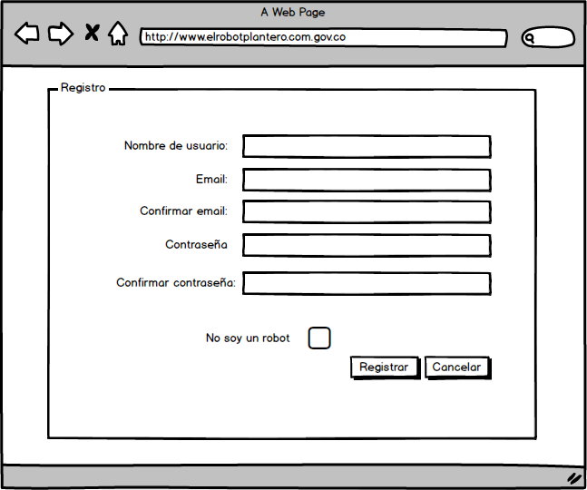

* + 1. Cuadro de mando

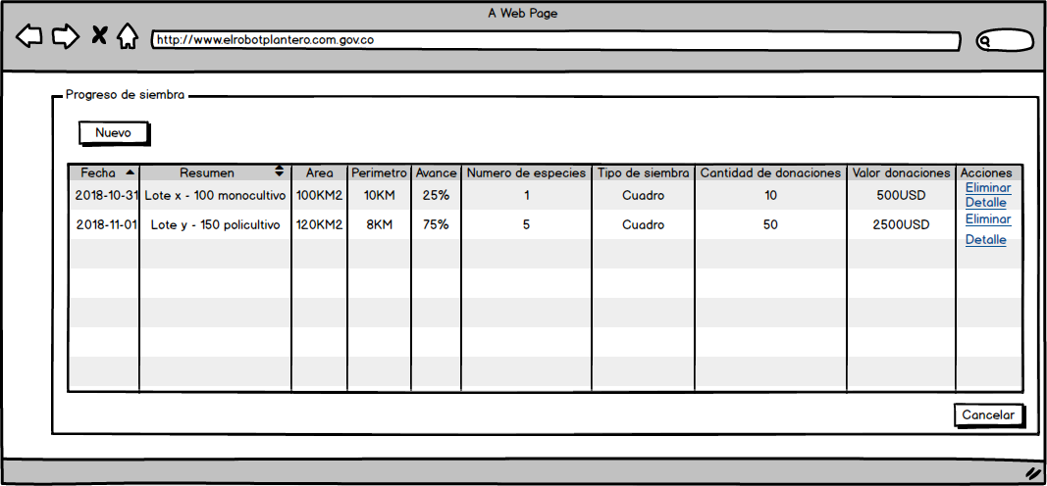

* + 1. Pantalla de inicio del administrador

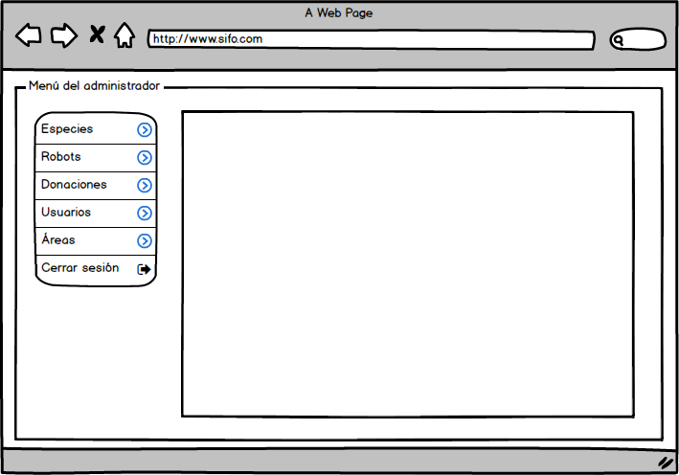

* + 1. Parametrización de especies por zona

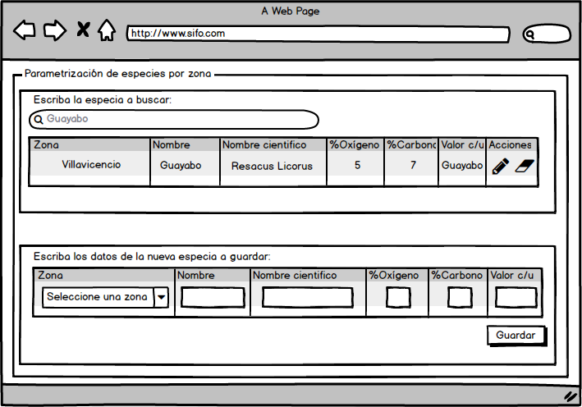

* + 1. Visualización de información de las áreas

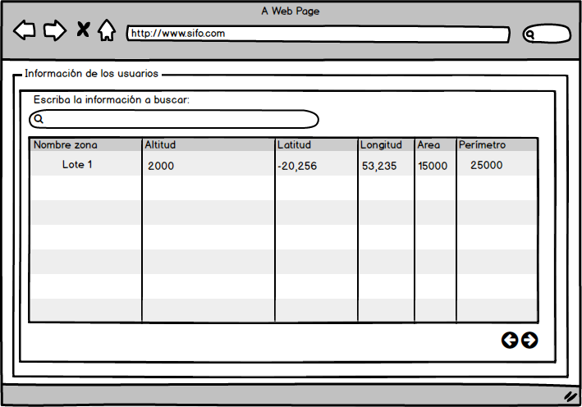

* + 1. Visualización de información de los usuarios

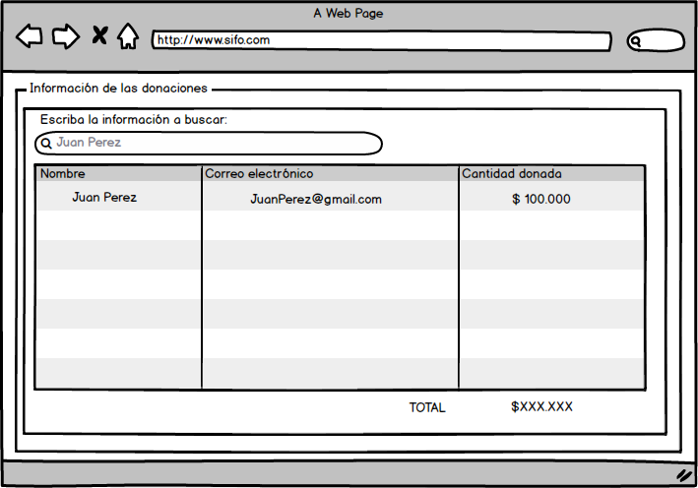

* + 1. Visualización de información de robots

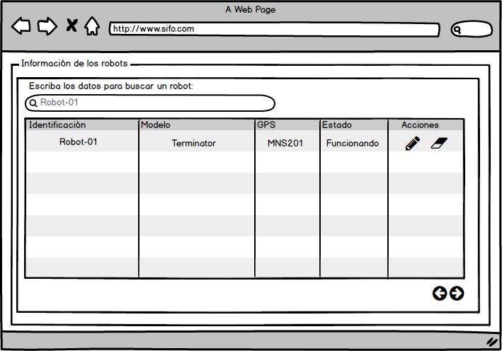

* + 1. Visualización de información de donaciones

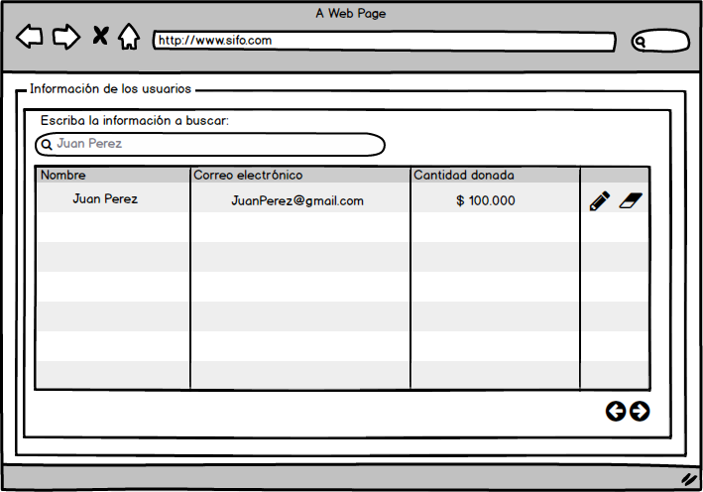

* + 1. Selección de polígono

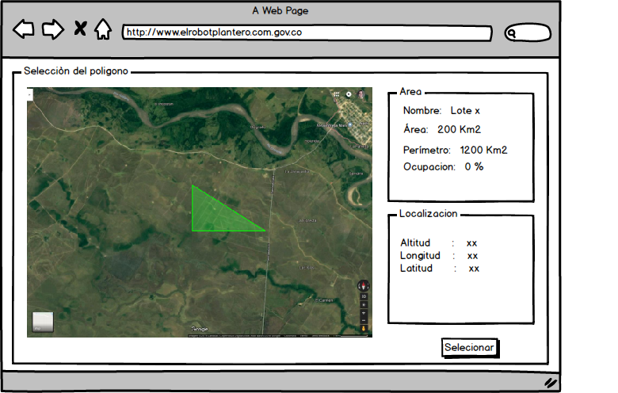

* + 1. Visualizador de distribución de cultivos

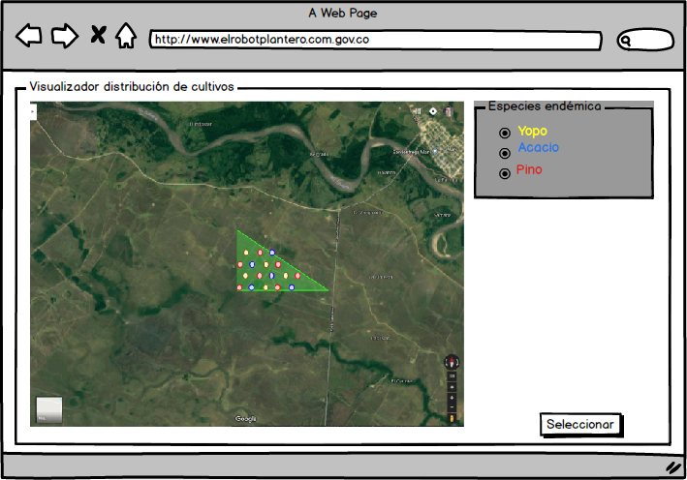

* + 1. Patrón de siembra

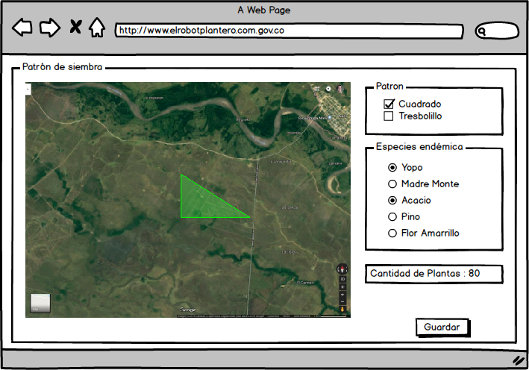

* + 1. Donación

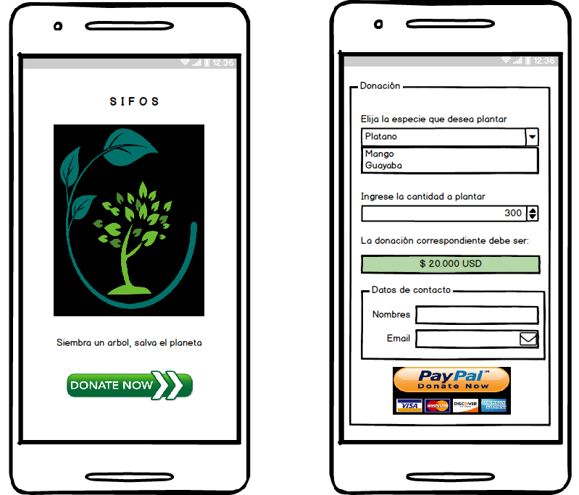

## Diagrama de clases

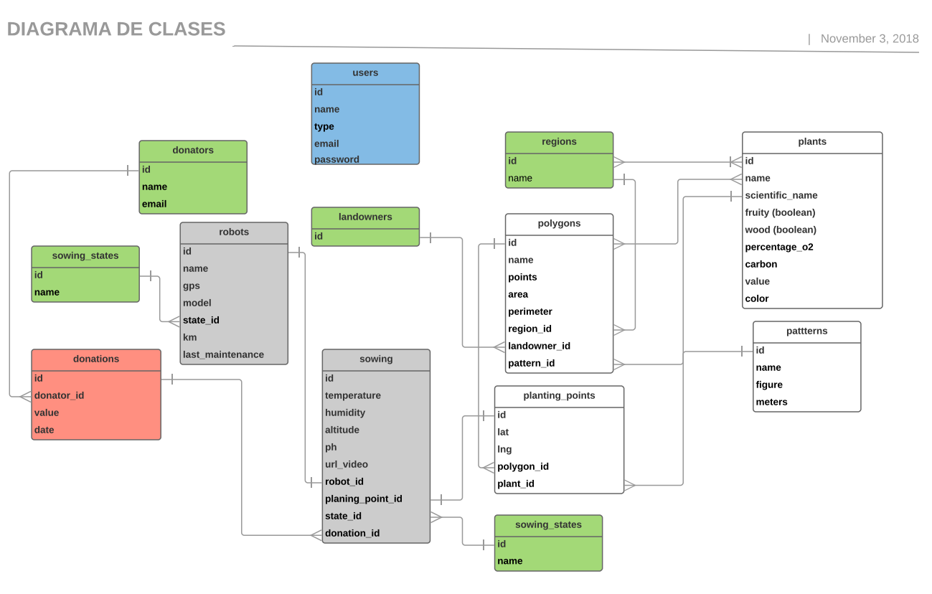

# Atributos de calidad

## Funcionalidad

|  |  |
| --- | --- |
| **ID** | RNF - 01 |
| **Categoría** | Interoperabilidad |
| **Descripción** | El sistema deberá consumir la información de la API de Google maps para el acceso y visualización de datos georreferenciados y detalle de terrenos. |

|  |  |
| --- | --- |
| **ID** | RNF - 02 |
| **Categoría** | Portabilidad |
| **Descripción** | La aplicación móvil deberá ser compatible con versión iOS 10 en adelante |

|  |  |
| --- | --- |
| **ID** | RNF - 03 |
| **Categoría** | Portabilidad |
| **Descripción** | El sistema deberá ser compatible con versiones de los navegadores Google Chrome 70 y Firefox 58 para la aplicación Web |

|  |  |
| --- | --- |
| **ID** | RNF - 04 |
| **Categoría** | Portabilidad |
| **Descripción** | El sistema deberá responder las peticiones realizadas a través de la aplicación Web en un tiempo promedio de 5 segundos |

|  |  |
| --- | --- |
| **ID** | RNF - 05 |
| **Categoría** | Seguridad |
| **Descripción** | El sistema deberá realizar el proceso de autenticación de usuarios por medio de auth2.0 |

|  |  |
| --- | --- |
| **ID** | RNF - 06 |
| **Categoría** | Usabilidad |
| **Descripción** | La plataforma web contara con una interfaz amigable y de facil acceso para el usuario. |

|  |  |
| --- | --- |
| **ID** | RNF - 07 |
| **Categoría** | Disponibilidad |
| **Descripción** | Sistema deberá tener una tasa de disponibilidad mínima del 80%. |

|  |  |
| --- | --- |
| **ID** | RNF - 08 |
| **Categoría** | Disponibilidad |
| **Descripción** | El sistema debe poder atender sin presentar caídas ni  fallos por saturación, una concurrencia de 1000 cantidad de usuarios |

|  |  |
| --- | --- |
| **ID** | RNF - 09 |
| **Categoría** | Seguridad |
| **Descripción** | El sistema debe controlar los tiempos de inactividad de los usuarios y manejar la desconexión. El tiempo debe ser de 15 minutos. |

|  |  |
| --- | --- |
| **ID** | RNF - 10 |
| **Categoría** | Seguridad |
| **Descripción** | El sistema debe restringir múltiples sesiones abiertas desde diferentes navegadores o estaciones de trabajo. |